Aj – sešity a pracovní sešity pro 8.roč:
Žáci ponechávají i pracovní sešit z tohoto školního roku ( a to i v případě, že si na další školní rok pořizují nový) – tento sešit využijeme k opakování v září (případně i později).
Dále je třeba si zakoupit nový:
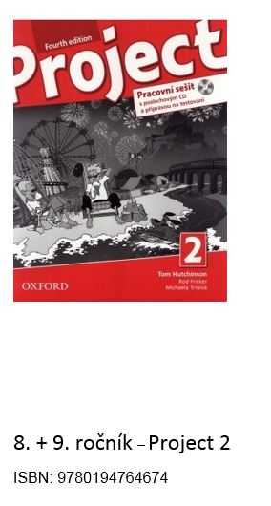
Sešity
Osvědčilo se nám: všechny sešity velikosti A5; 1 sešit na slovíčka, 1 sešit školní, 1 testový sešit. Šířka linek dle ročníků, případně velikosti písma dítěte.
Já osobně se domnívám, že je ideální, když žáci pokračují i v sešitech a nové si pořizují po jejich popsání (ne vždy nový sešit na nový školní rok). Je to obzvláště vhodné u sešitů na slovíčka, testové sešity mají u vyučujících a ti potom mohou případně předat (alespoň takto bylo domluveno), školní sešit mohou mít také z tohoto školního roku (pokud si tedy ze sešitu neudělali trhací kalendář atd.).

